IDEA DE COMO DESARROLLAR EL CANDY CRUSH.

INTEGRANTES: William Aguirre Zapata y Juan Esteban Cardona.

La creación de la matriz 5x5 utilizando caracteres del código ascii y al lado los literales de las letras de la A hasta la Y del alfabeto, los cuales servirán para intercambiar la posición de las fichas (caracteres). El puntaje se mostrará en pantalla durante la partida, cada vez que se forme 3 caracteres en línea aumentará 10 puntos. La interacción de los movimientos de las posiciones se realizaran por entradas de teclado digitando sus respectivos literales: AB – BA.

Otras Jugadas ganadoras: Adicionaremos una jugada especial que consiste en formar la diagonal (0,0) (1,1) (2,2) (3,3) (4,4) o de las posiciones (0,4) (1,3) (2,2) (3,1) (4,0) donde jugador ganará 100 puntos.



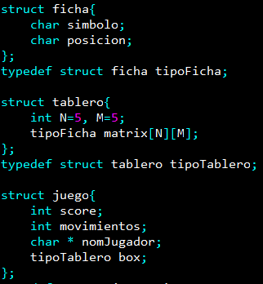POSIBLES ESTRUCTURAS A UTILIZAR.

FUNCIONES NECESARIAS CON ENTRADAS Y SALIDAS.

